Casos de Prueba del Componente de Administración de Direcciones

v1.2

18 Diciembre 2019

Para cualquier consulta o cuestión pendiente sobre la oferta la persona de contacto es:
Nombre | Teléfono | e-mail
José Vicente Higón Valero | +34 600 55 44 74 | jvhigon@gvsig.com

Información general:
Asociación gvSIG
CIF G98125362
Calle Ángel Guimerá 61, puerta 3
http://www.gvsig.com

Control de cambios

Versión | Responsable | Organismo | Descripción del cambio | Fecha
v.1.0 | Nacho Brodin | Asoc gvSIG | Documento inicial | 18/12/19
v.1.1 | Nacho Brodin | Asoc gvSIG | Nuevos casos de prueba | 05/03/20
v.1.2 | Nacho Brodin | Asoc gvSIG | Caso de prueba de la carga masiva + correcciones + capturas de pantalla | 09/03/20

Índice
Introducción 4
Acciones posibles por herramienta 4
Modificar dirección de portal: 4
Modificar calle 4
Modificar solar 4
Modificar ruta 4
Modificar punto notable 5
Nueva dirección 5
Nueva calle 5
Nuevo punto notable 5
Casos de prueba de usuario 5
CPU-001-Cambio del punto de ubicación de un portal existente 5
CPU-002-Modificación de geometría de una calle existente 6
CPU-003-Añadir tramo a una calle existente 7
CPU-004-Cambio de un valor alfanumérico a una calle existente 7
CPU-005-Añadir un nuevo portal a una calle existente 8
CPU-006-Añadir una calle nueva 8
CPU-007-Eliminar tramo a una calle existente 9
CPU-008-Eliminar portal del callejero 10
CPU-009-Modificar datos de una ruta en un punto kilométrico dado 10
CPU-010-Añadir un nuevo punto notable 11
CPU-011-Eliminar un punto notable existente 12
CPU-012-Cambiar la ubicación de un punto notable existente 12
CPU-013-Cambiar el nombre, número de portal o letra un punto notable existente 13
CPU-014-Modificar portables asociados a un solar existente 13
CPU-015-Modificar datos alfanuméricos de un solar existente 14
Casos de prueba de validación 14
CPV-001-Aceptación de una sugerencia 14
CPV-002-Rechazo de una sugerencia 15
CPV-003- Rectificación de un dato alfanumérico de una sugerencia 15
CPV-004-Rectificación de un dato geométrico de una sugerencia 16
CPU-005-Cambio de nombre de calle insertando en alias 17
Resultado de las pruebas en la etapa de desarrollo 17

Introducción

En el siguiente documento se especifican las pruebas de usuario para el componente de administración. Estas pruebas están basadas en los casos de uso por lo que se trabajarán a partir de ellos. Estos casos de uso han sido definidos en el primer entregable en el documento 1.5.2-Analisis_Y_Especificacion_De_Casos_De_Uso_Admin_Direcciones. En cada caso de uso se muestra la secuencia de pasos para su ejecución por lo que se pondrán también en este documento.

Acciones posibles por herramienta

En este apartado se indica las acciones posibles a realizar con cada herramienta del administrador de callejero. Lo que no aparece en esta lista no está previsto que pueda realizarse.

Modificar dirección de portal:
Mover la posición del portal
Cambiar número
Cambiar letra
Eliminar el portal del callejero

Modificar calle
Añadir uno o más tramos nuevos
Eliminar uno o más tramos existentes
Modificar tramos que ya existen cambiando su recorrido
Cambiar el nombre de la calle
Cambiar la localidad de la calle
Cambiar la calle de departamento
Eliminar la calle del callejero

Modificar solar
Mover portal vinculado al solar
Añadir portal vinculado al solar
Cambiar el número y letra de algún portal vinculado al solar
Cambiar el número de manzana al que pertenece el solar
Cambiar el número de solar

Modificar ruta
Mover punto kilométrico de posición
Modificar los siguientes datos alfanuméricos de una ruta:
Nombre de las calles asociadas a la ruta
Numeración del kilómetro
Tipo
Tipo Anexo
Origen y Destino de la ruta (No es una localidad, es un texto libre)
Longitud de la ruta
Observación

Modificar punto notable
Mover la posición del portal
Cambiar número
Cambiar letra
Eliminar el punto POI del callejero

Nueva dirección
Especificar la posición del portal
Especificar el número
Especificar la letra

Nueva calle
Dibujar el recorrido de la calle sobre el mapa
Especificar el nombre de calle
Especificar la localidad
Especificar el departamento
Añadir N portales a la nueva calle especificando número, letra y posición para cada uno de ellos

Nuevo punto notable
Especificar la posición del punto notable
Especificar el número
Especificar la letra

Casos de prueba de usuario

CPU-001 | CPU-001-Cambio del punto de ubicación de un portal existente
Descripción | Después de una búsqueda de un portal en el buscador de callejero el usuario se da cuenta que el punto que lo ubica está muy desplazado del lugar correcto y quiere sugerir la rectificación.
Secuencia de pasos para la ejecución | 1- Búsqueda de portal en el buscador del callejero  Ej: HUM 3420, MONTEVIDEO, MONTEVIDEO  2- Activar herramienta de reporte de cambios  3- Pinchar sobre el punto de ubicación (punto naranja en el mapa) para comenzar a moverlo. Este cambia de color a azul y se puede arrastrar a su ubicación correcta. Pinchar sobre el mapa para terminar la edición y que el punto vuelva a su color original (naranja)  4- Introducir comentario  5- Enviar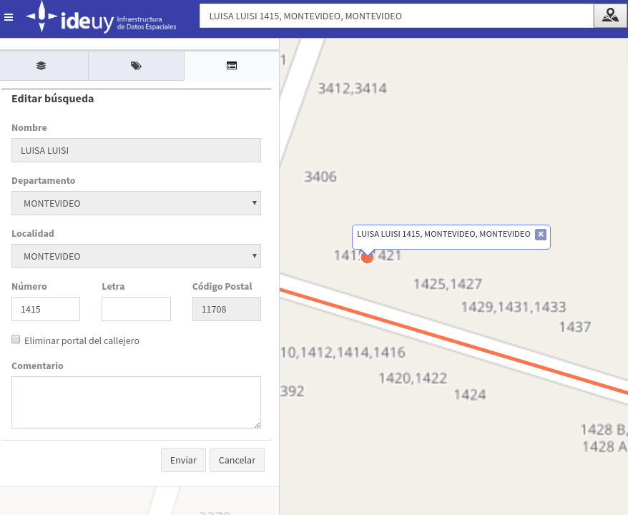
Validación del test | 1-Entrar como usuario administrador  2-Entrar en la opción “Gestión de Direcciones/Validación de direcciones”  3-En la lista de sugerencias pendientes buscar la enviada  4-Abrir el panel de validación (botón verde)  5-Comprobar los datos alfanuméricos de los registros originales y la sugerencia. Deben tener la misma información  6-Comprobar y comparar las geometrías originales y sugerencia

CPU-002 | CPU-002-Modificación de geometría de una calle existente
Descripción | Después de una búsqueda de una calle, departamento o población el usuario se da cuenta que la geometría que lo define no es correcta en su forma o recorrido. Esta herramienta permite editar una geometría de calle existente y enviar la sugerencia de cambio al validador.
Secuencia de pasos para la ejecución | 1- Búsqueda de una calle en el buscador del callejero  Ej:ALONSO DE ERCILIA, MONTEVIDEO, MONTEVIDEO  2- Herramienta de reporte de cambios. Se abre el panel de edición, se carga la calle (rojo) y calles en un kilómetro a la redonda que permiten poder realizar snapping con el nuevo tramo.  3- Pinchar sobre la geometría en el mapa (edición: cambio de color a azul) y editar. Pinchar en el mapa para volver la geometría a su color original (fin de edición)  4- Introducir comentario  5- Enviar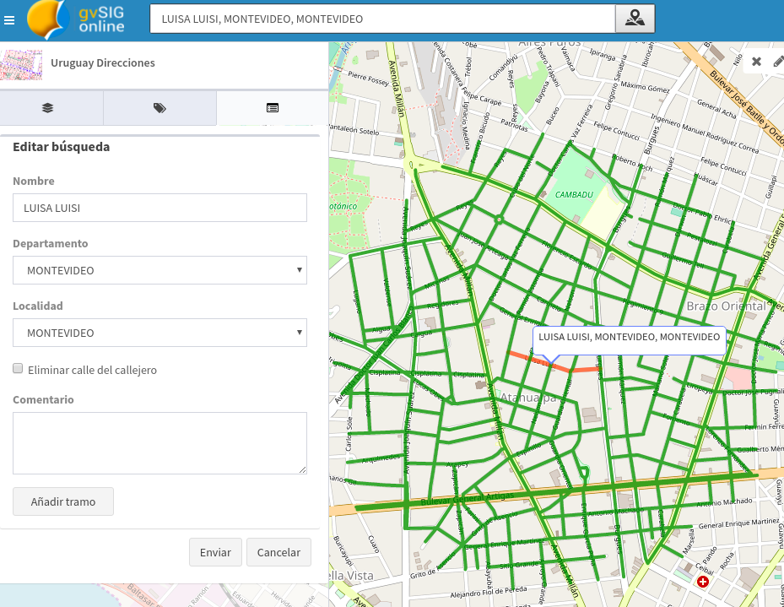
Validación del test | 1-Entrar como usuario administrador  2-Entrar en la opción “Gestión de Direcciones/Validación de direcciones”  3-En la lista de sugerencias pendientes buscar la enviada  4-Abrir el panel de validación (botón verde)  5-Comprobar los datos alfanuméricos de los registros originales y la sugerencia. Deben tener la misma información  6-Comprobar y comparar las geometrías originales y sugerencia

CPU-003 | CPU-003-Añadir tramo a una calle existente
Descripción | Después de una búsqueda de una calle el usuario se da cuenta que la geometría que lo define tiene más tramos de los que aparecen en la búsqueda. Esta herramienta añade tramos a una calle existente y enviar la sugerencia de cambio al validador.
Secuencia de pasos para la ejecución | 1- Búsqueda de una calle en el buscador del callejero  Ej: SANTIAGO DE CHILE, MONTEVIDEO, MONTEVIDEO  2- Herramienta de reporte de cambios  3- Pulsar el botón "Añadir Tramo". Este debe volverse amarillo para indicar que podemos introducir un tramo.  4- pinchar sobre el mapa para empezar a dibujar el tramo. Una línea elástica discontinua indicará desde el último punto pinchado hasta el puntero del ratón indica la ruta del tramo. Cada vez que se pincha en el mapa fija un punto del recorrido. Para terminar la edición del tramo se pincha dos veces en el mapa.  5- Si se quiere introducir más tramos habrá que repetir los pasos 3 y 4  6- Introducir comentario  7- Enviar
Validación del test | 1-Entrar como usuario administrador  2-Entrar en la opción “Gestión de Direcciones/Validación de direcciones”  3-En la lista de sugerencias pendientes buscar la enviada  4-Abrir el panel de validación (botón verde)  5-Comprobar los datos alfanuméricos de los registros originales y la sugerencia. Deben tener la misma información  6-Comprobar y comparar las geometrías originales y sugerencia. Debe aparecer el tramo nuevo

CPU-004 | CPU-004-Cambio de un valor alfanumérico de una calle existente
Descripción | Después de una búsqueda de una calle, portal, departamento o municipio el usuario se da cuenta que hay algún error en un campo del elemento buscado (nombre, municipio, departamento, etc.). Esta herramienta permite modificar el valor del campo y enviar la sugerencia de cambio al validador.
Secuencia de pasos para la ejecución | 1- Búsqueda de una calle en el buscador del callejero  Ej: PAYSANDU, MONTEVIDEO, MONTEVIDEO  2- Herramienta de reporte de cambios  3- Cambio del nombre de una calle o cualquier otro campo  5- Introducir comentario  6- Enviar
Validación del test | 1-Entrar como usuario administrador  2-Entrar en la opción “Gestión de Direcciones/Validación de direcciones”  3-En la lista de sugerencias pendientes buscar la enviada  4-Abrir el panel de validación (botón verde)  5-Comprobar los datos alfanuméricos de los registros originales y la sugerencia. Deben contener el cambio  6-Comprobar y comparar las geometrías originales y sugerencia. Deben ser igual

CPU-005 | CPU-005-Añadir un nuevo portal a una calle existente
Descripción | Después de una búsqueda de una calle el usuario se da cuenta que hay falta algún portal en dicha calle. Esta herramienta permite insertar un nuevo portal asociándolo automáticamente a la calle buscada y asignar un número de portal y un código postal y enviar la sugerencia de inserción al validador.
Secuencia de pasos para la ejecución | 1- Búsqueda de una calle en el buscador del callejero  Ej:DANIEL MUÑOZ, MONTEVIDEO, MONTEVIDEO  2- Herramienta de añadir nuevo portal.  3- El panel de nuevo debe abrirse con los datos de la calle no editables debido a que el portal irá asociado a la calle buscada.  4- Pinchando sobre la vista del mapa se introduce el punto correspondiente al portal y las coordenadas del mismo se actualizan en el panel.  5- Introducir el número del portal y el código postal (si fuera necesario) en el interfaz. En caso de que la creación de nuevo portal se haga a partir de una búsqueda de calle el código postal no aparece. En caso de que sea a partir de una búsqueda de portal aparecerá el del portal buscado.  6- Introducir comentario  7- Enviar
Validación del test | 1-Entrar como usuario administrador  2-Entrar en la opción “Gestión de Direcciones/Validación de direcciones”  3-En la lista de sugerencias pendientes buscar la enviada  4-Abrir el panel de validación (botón verde)  5-Comprobar los datos alfanuméricos de la sugerencia.  6-Comprobar la geometría de la sugerencia

CPU-006 | CPU-006-Añadir una calle nueva
Descripción | El usuario se da cuenta que una calle no aparece en la búsqueda y decide darla de alta. Esta herramienta permite rellenar los datos de dicha calle, introducir los tramos que la componen y enviar la sugerencia de inserción al validador.
Secuencia de pasos para la ejecución | 1- Herramienta de añadir nueva calle  2- El panel de nueva calle debe abrirse con los campos vacíos. Se cargan las calles en un kilómetro a la redonda a partir del centro del mapa para permitir hacer snapping sobre calles existentes.  3- Rellenar campos de la nueva calle, localidad y departamento  4-Pulsar “añadir tramo”, el botón se iluminará y nos permite dibujar pinchando sobre el mapa la calle. No es necesario dibujarla por tramos ya que estos se generarán automáticamente en los cortes con otras calles. Sólo es recomendable si queremos un corte de tramo donde no hay un cruce con otra calle.  5- Pulsar “añadir portal”. Se añaden nuevas cajas de texto de número y letra para rellenar y nos permite pinchar sobre el mapa para ubicar el portal. Repetimos la operación para introducir más portales a la nueva calle.  4- Introducir comentario  5- Enviar  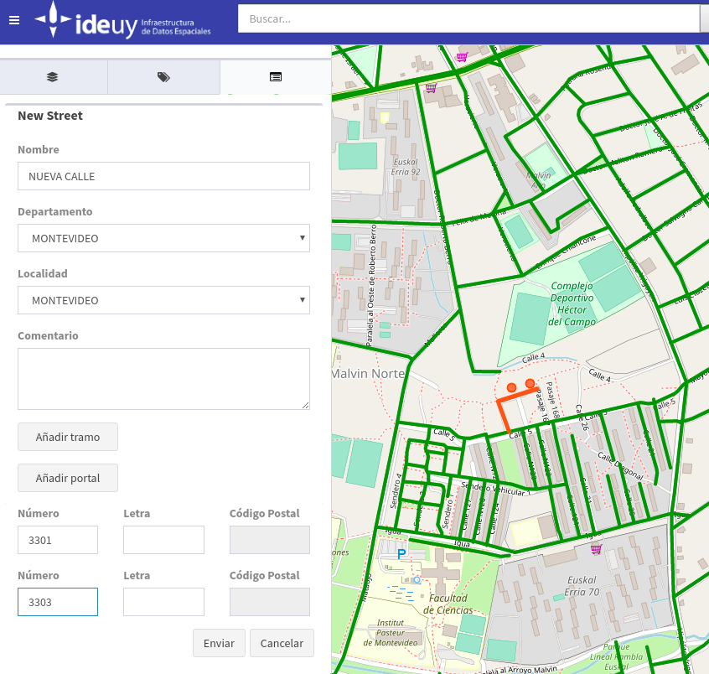
Validación del test | 1-Entrar como usuario administrador  2-Entrar en la opción “Gestión de Direcciones/Validación de direcciones”  3-En la lista de sugerencias pendientes buscar la enviada  4-Abrir el panel de validación (botón verde)  5-Comprobar los datos alfanuméricos de la sugerencia y que se dibujan sobre el mapa la calle y los portales.  6-Introducir el motivo de aceptación y enviar

CPU-007 | CPU-007-Eliminar tramo a una calle existente
Descripción | Después de una búsqueda de una calle el usuario quiere eliminar tramos que aparecen definidos en la calle. Esta herramienta elimina tramos a una calle existente y envía la sugerencia de cambio al validador.
Secuencia de pasos para la ejecución | 1- Búsqueda de una calle en el buscador del callejero  Ej:ALONSO DE ERCILIA, MONTEVIDEO, MONTEVIDEO  2- Herramienta de reporte de cambios  4- pinchar sobre el mapa en el tramo a eliminar. Este debe volverse azul para indicar que se está editando.  5- Pulsar la tecla Delete o retroceso para eliminar el tramo y pinchar sobre el mapa para acabar la edición. El tramo debe haber desaparecido.  6- Introducir comentario  7- Enviar
Validación del test | 1-Entrar como usuario administrador  2-Entrar en la opción “Gestión de Direcciones/Validación de direcciones”  3-En la lista de sugerencias pendientes buscar la enviada  4-Abrir el panel de validación (botón verde)  5-Comprobar los datos alfanuméricos de los registros originales y la sugerencia. Deben tener la misma información  6-Comprobar y comparar las geometrías originales y sugerencia. No debe aparecer el tramo eliminado.

CPU-008 | CPU-008-Eliminar portal del callejero
Descripción | El usuario realiza una búsqueda de un portal que quiere eliminar porque ya no existe.
Secuencia de pasos para la ejecución | 1- Búsqueda de una calle en el buscador del callejero  Ej: LIBER ARCE, MONTEVIDEO, MONTEVIDEO  2- Herramienta de reporte de cambios  3- Seleccionar el checkbox “Eliminar portal del callejero”. Cualquier otro cambio que realicemos ya no tendrá efecto  4- Introducir comentario  5- Enviar
Validación del test | 1-Entrar como usuario administrador  2-Entrar en la opción “Gestión de Direcciones/Validación de direcciones”  3-En la lista de sugerencias pendientes buscar la enviada  4-Abrir el panel de validación (botón verde). El elemento aparece con un mensaje en rojo “Este elemento se ha marcado para su borrado”  5- Rellenar mensaje de aceptación y enviar.

CPU-009 | CPU-009-Modificar datos de una ruta en un punto kilométrico dado
Descripción | El usuario realiza una búsqueda de un kilómetro de una ruta y quiere modificar algún dato o la posición del punto kilométrico.
Secuencia de pasos para la ejecución | 1- Búsqueda de una ruta por número de ruta y kilómetro  Ej: RUTA 8 KM 20, PAYSANDU, PAYSANDU  2- Herramienta de reporte de cambios  3- Se abre el panel de edición y aparece sobre el mapa la ruta y el punto kilométrico buscado.  4- Modificar los datos de la ruta y mover el punto pinchando sobre el mismo en el mapa. Este se volverá azul y podremos arrastrarlo a su nueva ubicación.  5- Introducir comentario  6- Enviar  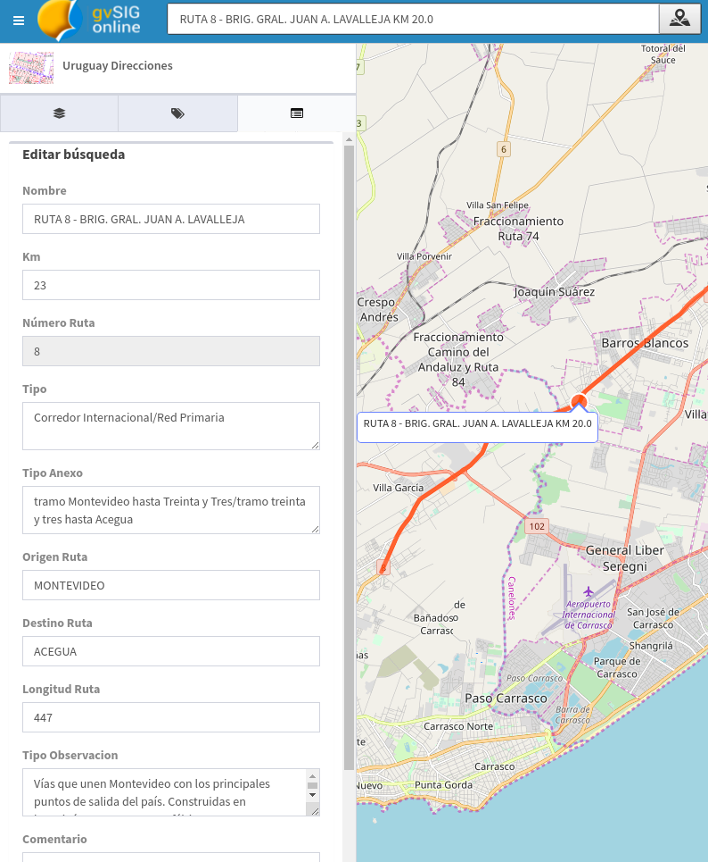
Validación del test | 1- Entrar como usuario administrador  2- Entrar en la opción “Gestión de Direcciones/Validación de direcciones”  3- En la lista de sugerencias pendientes buscar la enviada  4- Abrir el panel de validación (botón verde).  5- En el elemento deben aparecer los cambios propuesto. Debe ser posible hacer alguna modificación tanto en el punto como en los datos  6- Rellenar mensaje de aceptación y enviar.

CPU-010 | CPU-010-Añadir un nuevo punto notable
Descripción | Para añadir un nuevo punto de interés es necesario haber realizado una búsqueda por calle previamente ya que un punto notable va asociado a una calle y tendrá una dirección (número, letra y código postal) como si fuera un portal.
Secuencia de pasos para la ejecución | 1- Búsqueda de una calle en el buscador del callejero  Ej: FELIPE CONTUCCI, MONTEVIDEO, MONTEVIDEO  2- Ejecutar la herramienta de añadir nuevo punto notable.  3-Pinchar sobre el mapa para añadir la posición del POI. Pueden verse los portales existentes en la calle con el botón “Visualizar portales”. En caso de error en la señalización del punto se cancela y se vuelve a lanzar la herramienta.  4-Añadir los campos de Nombre de inmueble, número y letra  5- Introducir comentario  6- Enviar  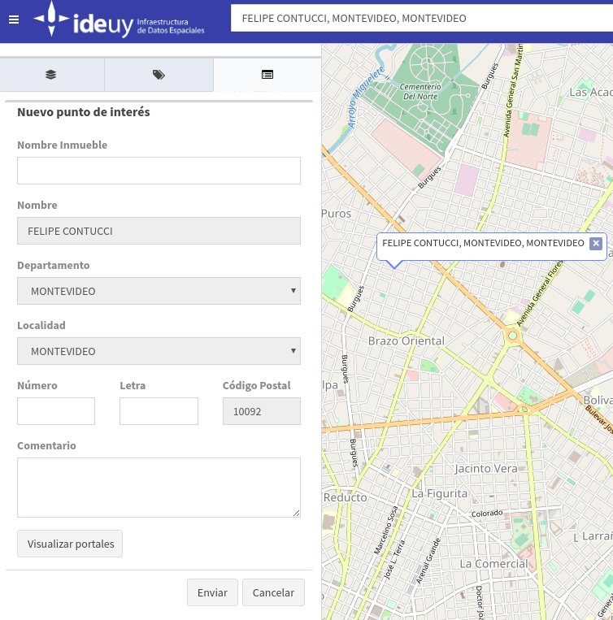
Validación del test | 1- Entrar como usuario administrador  2- Entrar en la opción “Gestión de Direcciones/Validación de direcciones”  3- En la lista de sugerencias pendientes buscar la enviada  4- Abrir el panel de validación (botón verde).  5- En el elemento deben aparecer los cambios propuesto. Debe ser posible hacer alguna modificación tanto en el punto como en los datos  6- Rellenar mensaje de aceptación y enviar.

CPU-011 | CPU-011-Eliminar un punto notable existente
Descripción | Un usuario quiere notificar la eliminación de un punto notable existente en la base de datos. Para ello debe haber realizado previamente una búsqueda de dicho punto en el callejero.
Secuencia de pasos para la ejecución | 1- Búsqueda de un punto notable en la caja de búsqueda del callejero  Ej: ESTADIO CENTENARIO, MONTEVIDEO, MONTEVIDEO  2- Ejecutar la herramienta de sugerencia de modificación.  3- Seleccionar el checkbox “Eliminar punto notable del callejero”. Cualquier otro cambio que realicemos ya no tendrá efecto  4- Introducir comentario  5- Enviar
Validación del test | 1-Entrar como usuario administrador  2-Entrar en la opción “Gestión de Direcciones/Validación de direcciones”  3-En la lista de sugerencias pendientes buscar la enviada  4-Abrir el panel de validación (botón verde). El elemento aparece con un mensaje en rojo “Este elemento se ha marcado para su borrado”  5- Rellenar mensaje de aceptación y enviar.

CPU-012 | CPU-012-Cambiar la ubicación de un punto notable existente
Descripción | Para cambiar la ubicación de un punto de interés es necesario haber realizado una búsqueda por punto de interés previamente y editarlo para modificar su posición
Secuencia de pasos para la ejecución | 1- Búsqueda de un punto notable en la caja de búsqueda del callejero  Ej: PALACIO DE CORREOS, MONTEVIDEO, MONTEVIDEO  2- Ejecutar la herramienta de sugerencia de modificación.  3- Pinchar sobre el punto de ubicación (punto naranja en el mapa) para comenzar a moverlo. Este cambia de color a azul y se puede arrastrar a su ubicación correcta. Pinchar sobre el mapa para terminar la edición y que el punto vuelva a su color original (naranja)  4- Introducir comentario  5- Enviar
Validación del test | 1-Entrar como usuario administrador  2-Entrar en la opción “Gestión de Direcciones/Validación de direcciones”  3-En la lista de sugerencias pendientes buscar la enviada  4-Abrir el panel de validación (botón verde)  5-Comprobar la posición del punto en el mapa  6- Rellenar mensaje de aceptación y enviar.

CPU-013 | CPU-013-Cambiar el nombre, número de portal o letra un punto notable existente
Descripción | Para cambiar la información asociada a un punto de interés es necesario haber realizado una búsqueda por punto de interés previamente y editarlo para modificar sus datos en el panel de edición.
Secuencia de pasos para la ejecución | 1- Búsqueda de un punto notable en la caja de búsqueda del callejero  Ej: PALACIO DE CORREOS, MONTEVIDEO, MONTEVIDEO  2- Ejecutar la herramienta de sugerencia de modificación.  3- En el panel de edición modificar los datos de nombre de inmueble, número o letra  4- Introducir comentario  5- Enviar
Validación del test | 1-Entrar como usuario administrador  2-Entrar en la opción “Gestión de Direcciones/Validación de direcciones”  3-En la lista de sugerencias pendientes buscar la enviada  4-Abrir el panel de validación (botón verde)  5-Comprobar los datos recibidos  6- Rellenar mensaje de aceptación y enviar.

CPU-014 | CPU-014-Modificar portales asociados a un solar existente
Descripción | Para modificar o añadir portales a un solar existente hay que haber realizado una búsqueda previa por manzana y solar y editarlo para poder cambiar tanto sus datos alfanuméricos como sus portales asociados..
Secuencia de pasos para la ejecución | 1- Búsqueda por manzana y solar en la caja de búsqueda del callejero  Ej: MANZANA 79 SOLAR 11, MELO, CERRO LARGO  2- Ejecutar la herramienta de sugerencia de modificación.  3- En el panel de edición pulsar añadir portal para añadir uno pinchando sobre el mapa.  4- En las casilla identificada como número y letra introducir esta información  5- Para modificar alguno existente pinchar sobre el punto de ubicación (punto naranja en el mapa) para comenzar a moverlo. Este cambia de color a azul y se puede arrastrar a su ubicación correcta. Pinchar sobre el mapa para terminar la edición y que el punto vuelva a su color original (naranja)  6- Introducir comentario  7- Enviar  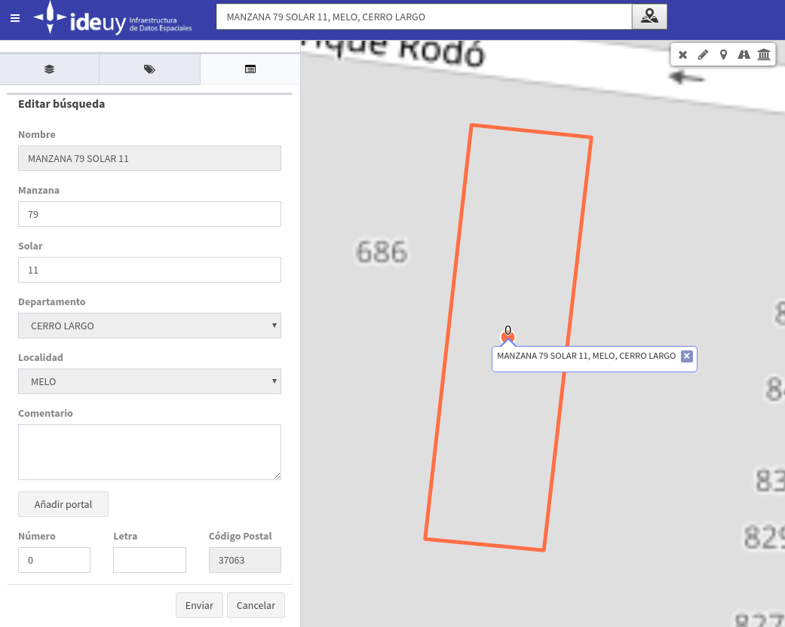
Validación del test | 1-Entrar como usuario administrador  2-Entrar en la opción “Gestión de Direcciones/Validación de direcciones”  3-En la lista de sugerencias pendientes buscar la enviada  4-Abrir el panel de validación (botón verde)  5-Comprobar los datos recibidos  6- Rellenar mensaje de aceptación y enviar.

CPU-015 | CPU-015-Modificar datos alfanuméricos de un solar existente
Descripción | Para cambiar los datos de un solar existente hay que haber realizado una búsqueda previa por manzana y solar y editarlo para poder cambiar tanto sus datos alfanuméricos como sus portales asociados.
Secuencia de pasos para la ejecución | 1- Búsqueda por manzana y solar en la caja de búsqueda del callejero  Ej: MANZANA 54 SOLAR 3, RIO BRANCO, CERRO LARGO  2- Ejecutar la herramienta de sugerencia de modificación.  3- En el panel de edición podemos cambiar los valores de manzana y solar  4- Introducir comentario  5- Enviar
Validación del test | 1-Entrar como usuario administrador  2-Entrar en la opción “Gestión de Direcciones/Validación de direcciones”  3-En la lista de sugerencias pendientes buscar la enviada  4-Abrir el panel de validación (botón verde)  5-Comprobar los datos recibidos  6- Rellenar mensaje de aceptación y enviar.

Casos de prueba de validación

CPV-001 | CPV-001-Aceptación de una sugerencia
Descripción | El validador revisa una sugerencia de un usuario y la da como válida
Secuencia de pasos para la ejecución | 1- Ir al listado de sugerencias de cambios de Geocodificación  2- Pulsar el botón verde en la sugerencia a revisar para abrir el panel de validación  3- Revisar campos alfanuméricos y geometría. Se dispone de los valores del registro original y de la geometría original que puede ser visualizada sobre el mapa marcando el check “Ver geometría original”.  4- Introducir comentario de aceptación  5- Pulsar botón de aceptar sugerencia
Validación del test | 1-Entrar como usuario administrador  2-Entrar en la opción “Gestión de Direcciones/Validación de direcciones”  3-En la lista de sugerencias aceptadas buscar la enviada  4-Abrir el panel de validación (botón verde)  5-Comprobar que no hay errores en los datos alfanuméricos ni geométricos una vez aceptadas
Notas | Para la comprobación del resultado de la persistencia en base de datos habrá que esperar a la regeneración de las tablas materializadas. Después de que esto haya sucedido deberán aparecer en la búsqueda los elementos con los cambios

CPV-002 | CPV-002-Rechazo de una sugerencia
Descripción | El validador revisa una sugerencia de un usuario y la da como no válida
Secuencia de pasos para la ejecución | 1- Ir al listado de sugerencias de cambios de Geocodificación  2- Pulsar el botón verde en la sugerencia a revisar para abrir el panel de validación  3- Revisar campos alfanuméricos y geometría. Se dispone de los valores del registro original y de la geometría original que puede ser visualizada sobre el mapa marcando el check “Ver geometría original”.  4- Introducir comentario de rechazo  5- Pulsar botón de rechazar sugerencia
Validación del test | 1-Entrar como usuario administrador  2-Entrar en la opción “Gestión de Direcciones/Validación de direcciones”  3-En la lista de sugerencias rechazadas buscar la enviada  4-Abrir el panel de validación (botón verde)  5-Comprobar que no hay errores los datos alfanuméricos ni geométricos

CPV-003 | CPV-003- Rectificación de un dato alfanumérico de una sugerencia
Descripción | Antes de aceptar una sugerencia es posible modificar los valores de los campos propuestos por el usuario. Esta acción sólo tiene sentido si se va a aceptar la sugerencia.
Secuencia de pasos para la ejecución | 1- Ir al listado de sugerencias de cambios de Geocodificación  2- Pulsar el botón verde en la sugerencia a revisar para abrir el panel de validación  3- Revisar campos alfanuméricos y geometría. Se dispone de los valores del registro original y de la geometría original que puede ser visualizada sobre el mapa marcando el check “Ver geometría original”.  4- Los campos en rojo de la sugerencia señalizan los que tienen algún cambio sobre el valor original. Restaurar el valor de un campo del registro original pulsando el botón con la flecha del registro original de dicho campo. Esto restaura el valor. También es posible editar manualmente el valor del campo.  5- Introducir comentario de aceptación  6- Pulsar botón de aceptar sugerencia  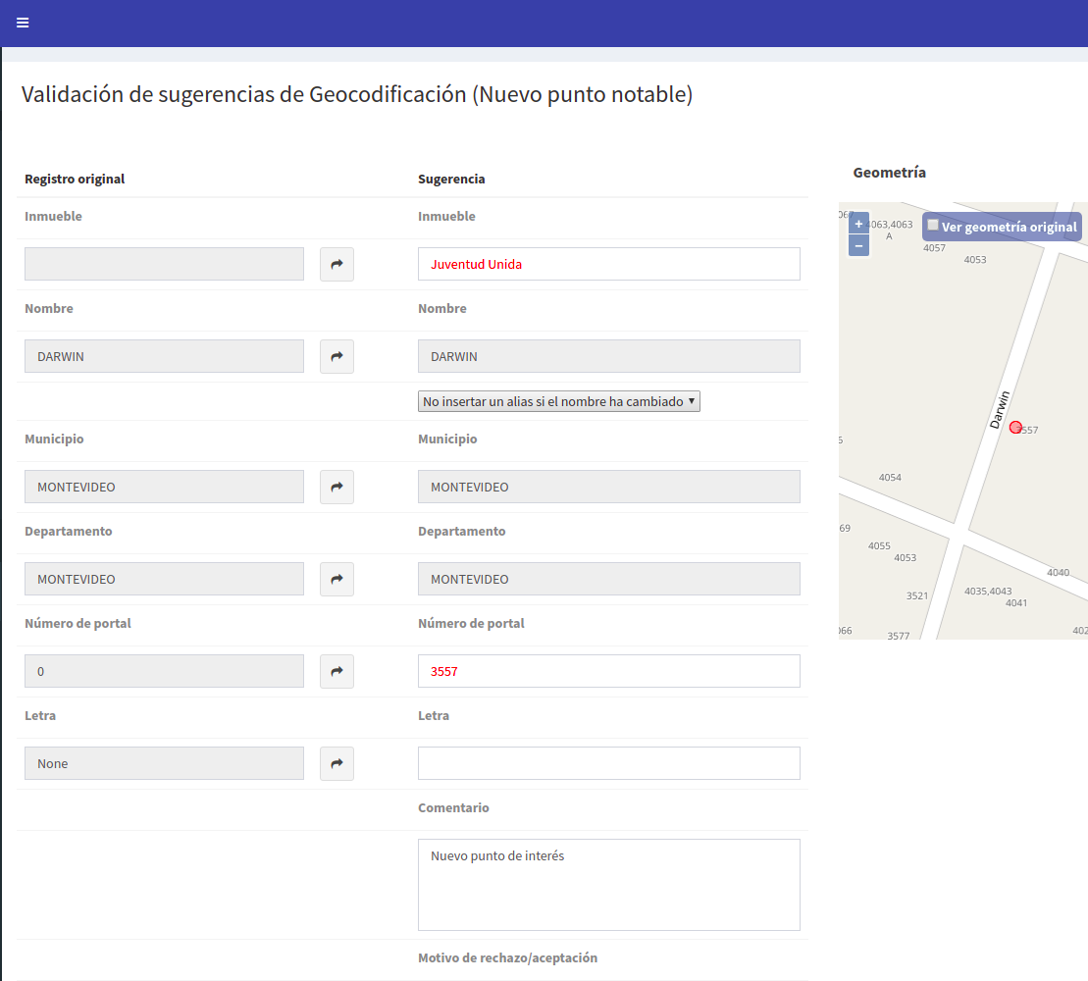
Validación del test | 1-Entrar como usuario administrador  2-Entrar en la opción “Gestión de Direcciones/Validación de direcciones”  3-En la lista de sugerencias aceptadas buscar la enviada  4-Abrir el panel de validación (botón verde)  5-Comprobar que los cambios hechos por el administrador se mantienen
Notas | Para la comprobación del resultado de la persistencia en base de datos habrá que esperar a la regeneración de las tablas materializadas. Después de que esto haya sucedido deberán aparecer en la búsqueda los elementos con los cambios

CPV-004 | CPV-004-Rectificación de un dato geométrico de una sugerencia
Descripción | Antes de aceptar una sugerencia es posible modificar las geometrías de los elementos propuestos por el usuario. Esta acción sólo tiene sentido si se va a aceptar la sugerencia.
Secuencia de pasos para la ejecución | 1- Ir al listado de sugerencias de cambios de Geocodificación  2- Pulsar el botón verde en la sugerencia a revisar para abrir el panel de validación  3- Revisar campos alfanuméricos y geometría. Se dispone de los valores del registro original y de la geometría original que puede ser visualizada sobre el mapa marcando el check “Ver geometría original”.  4- Pinchar en el mapa sobre la geometría a modificar y realizar la edición.  5- Introducir comentario de aceptación  6- Pulsar botón de aceptar sugerencia  7- Es conveniente ir a la sugerencia aceptada y abrirla para comprobar en el mapa que el cambio persiste después de aceptarla.
Validación del test | 1-Entrar como usuario administrador  2-Entrar en la opción “Gestión de Direcciones/Validación de direcciones”  3-En la lista de sugerencias aceptadas buscar la enviada  4-Abrir el panel de validación (botón verde)  5-Comprobar que los cambios hechos por el administrador se mantienen
Notas | Para la comprobación del resultado de la persistencia en base de datos habrá que esperar a la regeneración de las tablas materializadas. Después de que esto haya sucedido deberán aparecer en la búsqueda los elementos con los cambios

CPU-005 | CPU-005-Cambio de nombre de calle insertando en alias
Descripción | Cuando un usuario propone el cambio de nombre de una calle el administrador lo recibe y tiene la posibilidad de seleccionar en un combo si hay inserción como alias del nombre que se va a sustituir o no. En este como se pueden seleccionar 5 formas que son las que vienen definidas en la tabla tipo_alias. El elegir una u otra sólo tiene repercusión en el campo tipo_alias de la tabla de alias dónde estamos insertando
Secuencia de pasos para la ejecución | 1-Se recibe la modificación del nombre de una calle en el administrador de direcciones.  2-Seleccionamos en el desplegable una opción diferente a “No insertar un alias si el nombre ha cambiado” ya que esta es la única que no inserta alias  3-Rellenar el motivo de aceptación y enviar.
Validación del test | Debería comprobarse directamente en las tablas de alias que se ha insertado.
Notas | Si el alias ya existiera con ese nombre y ese tipo no se insertaría por lo que no habrá registro histórico en “historico.alias”

CPU-006 | CPU-006-Carga masiva de portales
Descripción | Un usuario administrador debe poder insertar de forma masiva portales sin tener que pasar por la herramienta de sugerencias. Para ello se dispone de una herramienta en la que se pueden cargar ficheros en tres formatos shapefile, csv y xls. Las columnas deben estar separadas por comas y los decimales definidos con un punto.  Ejemplo de CSV:  idcalle,cp,numero,letra,km,latitud,longitud  9349,11708,2001,BIS,NULL,-34.8662,-56.1865  …. más filas …  El excel (xls) debe estar especificado de la misma forma que el CSV y el shapefile no debe tener los campos latitud y longitud y en su lugar contendrá geometrías de tipo punto.
Secuencia de pasos para la ejecución | 1- Ir a la opción de menú “Gestión de direcciones” - “Carga masiva de direcciones”  2- Seleccionar los ficheros desde el disco de nuestro equipo pulsando el botón verde “seleccionar”.  3- Una vez seleccionados pulsar “subir ficheros”  4- La tabla con la lista de portales a cargar se ha debido de cargar en la vista y un mapa con el zoom a las coordenadas de los puntos debe mostrarse a la derecha de la tabla.  5- Para editar el valor de algún punto habrá que pulsar el botón verde de la fila que queramos editar y modificar los campos en el formulario que aparece. Pulsar “Guardar” para salvar cambios y “Cerrar” para volver a la lista.  6- Pulsar “Guardar” para introducir los datos en la base de datos de callejero.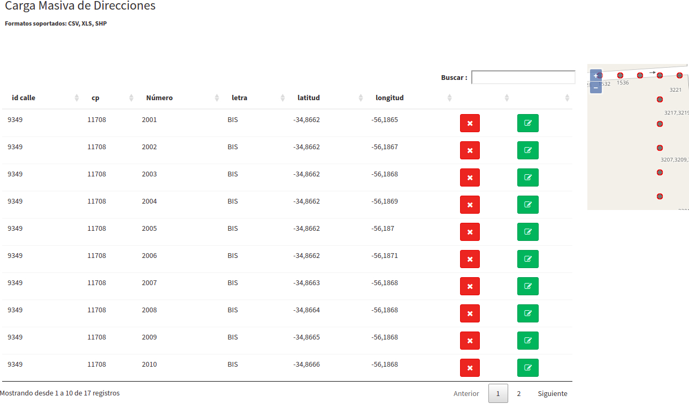
Validación del test | La validación de este test pasa por comprobar que los portales se han introducido en el callejero correctamente. Deberíamos ir a la base de datos a comprobarlo pero una forma sencilla desde el visor es buscar alguna de las calles de las que se han introducido portales y en el buscador y después activar la herramienta dar de alta un nuevo portal. Si pulsamos el botón “Visualizar portales” podremos ver los portales de dicha calle y los cargados con la herramienta deberían aparecer.
Notas

Resultado de las pruebas en la etapa de desarrollo

Fase 1: En esta primera entrega se han pasado los casos de prueba para distintas calles y portales en diferentes localidades intentando resolver los bugs que se derivan de estas pruebas. Faltan algunas mejoras a implementar que no deberían afectar a los casos de prueba como puede ser, sugerir algún código postal al introducir un portal o poder ver la geometría y portales como guía al añadir un nuevo portal. Será necesario volver a pasar las pruebas después de los cambios y es posible que salgan bugs que ahora no están. Por el momento no se tiene feedback de usuario por lo que se trabaja sobre una lista de requisitos a partir del pliego. Esto puede suponer cambios a posteriori sobre el desarrollo actual que introduzcan nuevas inestabilidades.

Fase 2: Se acuerda que puedan editarse y modificarse las formas canónicas principales siempre que no lleven formas poligonales. Por esto se introducen casos de uso relativos a rutas y puntos de solar. Se ha vuelto a pasar los casos de prueba ya existentes en este documento y los nuevos para garantizar una estabilidad mínima de la herramienta.

